**Merge() ile Birleştirme İşlemi**

Merge = Birleştirme, Kaynaştırma

Pandas Merge() metodu, iki DataFrame arasında **ortak** bir column olduğu müddetçe birleştirme işlemi yapmaktadır.

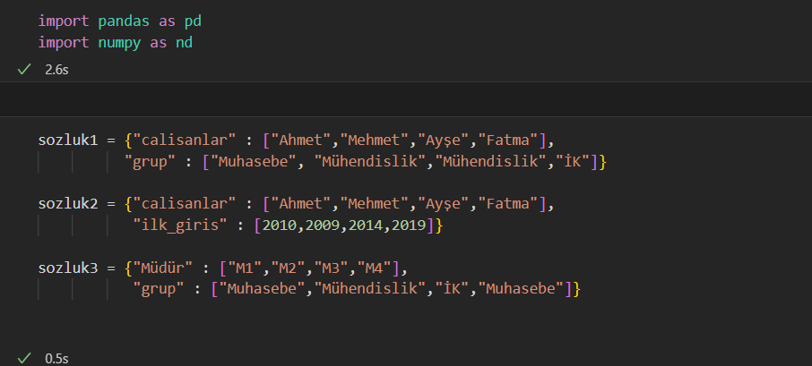







**SONUC:**

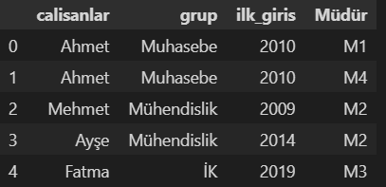

DF1 ile DF2 ortak column’a sahip (calisanlar)

Buradan ortaya çıkan yeni DataFramele ise DF3 ortak column’a sahip (grup)

Bu şekilde iki dataFrame birleşerek yeni dataFrame oluşturuyorlar ve ardından bunun da columnlarının temsil özelliği ortaya çıkmaktadır

Pd.merge() ile birleşen her yeni dataFrame yine aynı özellikleri taşır ve devam ettirebilir degiskene atılarak

@@@@@@@@@@@@@@@@



metin içeren bir resim

Açıklama otomatik olarak oluşturuldu

metin içeren bir resim

Açıklama otomatik olarak oluşturuldu